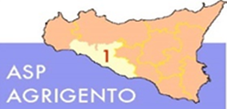
AMMONTARE
COMPLESSIVO DEI DEBITI 2° TRIMESTRE 2021

AMMONTARE COMPLESSIVO DEI DEBITI € 53.574.744,69
NUMERO IMPRESE CREDITRICI 1.634

